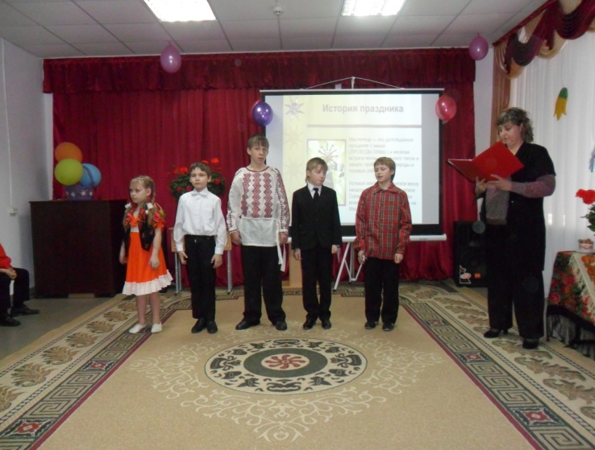В конце зимы люди праздновали веселый праздник Масленицу. Масленица – самый веселый, самый разгульный и поистине всеобщий народный праздник.

Это озорное и весёлое прощание с зимой и встреча весны, несущей оживление в природе и солнечное тепло. Люди испокон веков воспринимали весну, как начало новой жизни и почитали Солнце, дающее жизнь и силы всему живому. В честь солнца сначала пекли пресные лепёшки, а когда научились приготовлять заквасное тесто, стали печь [блины](http://ru.wikipedia.org/wiki/%D0%91%D0%BB%D0%B8%D0%BD%D1%8B). Древние считали блин символом [солнца](http://ru.wikipedia.org/wiki/%D0%A1%D0%BE%D0%BB%D0%BD%D1%86%D0%B5), поскольку он, как и солнце, жёлтый, круглый и горячий, и верили, что вместе с блином они съедают частичку его тепла и могущества.

И для того, чтобы сохранить старинные обычаи, для ребят нашей школы был проведён общешкольный праздник «МАСЛЕНИЦА»

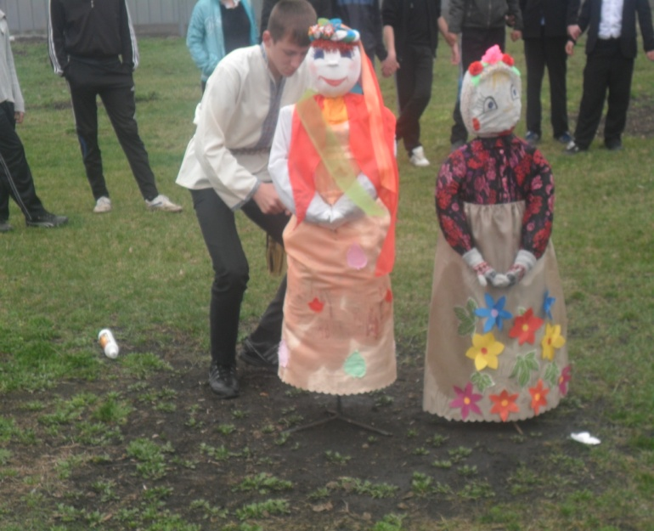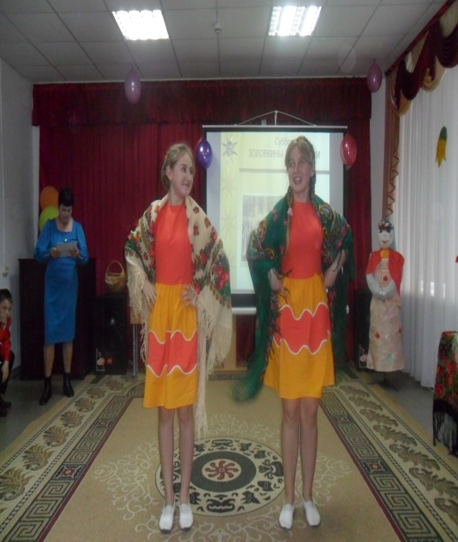 На празднике дети пели песни, частушки. Проводились различные интересные игры, конкурсы. Ребята начальной школы потешили интересными небылицами. Праздник закончился традиционным сожжением МАСЛЕНИЦЫ, и чаепитием с блинами.

